武汉理工大学毕业设计（论文）

题目

学院（系）： 信息工程学院
专业班级： 电信xxxx班
学生姓名：
指导教师： 娄平

学位论文原创性声明
本人郑重声明：所呈交的论文是本人在导师的指导下独立进行研究所取得的研究成果。除了文中特别加以标注引用的内容外，本论文不包括任何其他个人或集体已经发表或撰写的成果作品。本人完全意识到本声明的法律后果由本人承担。

作者签名：
年 月 日

学位论文版权使用授权书
本学位论文作者完全了解学校有关保障、使用学位论文的规定，同意学校保留并向有关学位论文管理部门或机构送交论文的复印件和电子版，允许论文被查阅和借阅。本人授权省级优秀学士论文评选机构将本学位论文的全部或部分内容编入有关数据进行检索，可以采用影印、缩印或扫描等复制手段保存和汇编本学位论文。
本学位论文属于1、保密囗，在 年解密后适用本授权书
2、不保密囗 。
（请在以上相应方框内打“√”）

作者签名： 年 月 日
导师签名： 年 月 日

摘 要
摘要内容应包括论文的研究目的、内容、方法、成果和结论。要突出本论文的创造性成果或新见解，不要与引言相混淆。语言力求精练、准确。中文摘要一般为300字左右。

关键词：关键词1；关键词2；关键词3
（关键词是从其题名、层次标题和正文中选出来的，能反映论文主题概念的词或词组，一般为3~5个关键词。）分号隔开，结尾处没有标点！

Abstract

Keywords：key word 1; key word 2; key word3
英文也要用分号隔开，不是逗号！！！！

目 录
第 1 章 绪论 1
1.1 研究背景及意义 1
1.2 国内外发展现状 1
1.3 本文的结构 1
第 2 章 研究内容一 3
2.1 傅里叶变换 3
2.2 本章小结 4
第 3 章 研究内容二 5
3.1 普罗尼算法 5
3.1.1 基本原理 5
3.2 本章小结 5
第 4 章 研究内容三 6
4.1 SSS研究内容三 6
第 5 章 总结与展望 7
5.1 总结 7
5.2 展望 7
参考文献 8
附录 9
致谢 10

绪论

研究背景及意义
重要提示，本模板已经实现各级标题自动编号，公式、图、表、参考文献自动编号，同时要求公式、图、表和参考文献在正文中使用“交叉引用”，这样可以实现增加、删除内容，上述编号自动更新，无需担心编号不对应:
- 各级标题，公式，图（题），表（头）建议采用“复制粘贴+修改内容”方式来添加，如果没有自动更新，选定相应内容后按F9手动刷新。请勿修改前面部分带数字编号的内容。
- 交叉引用时，公式选择“整项题注”，图表选择“只有标签和编号”，参考文献选择“段落编号”。
- 在每个部分完结后，使用分页符来分页，不要使用一堆回车分页！！！！！
- 目录也采用自动生成，但是如果全部更新后，格式需要重新设置。

国内外发展现状
我国是一个煤炭等资源储量都非常丰富的大国，。。。。所以，我国地震勘探的方法的应用还有十分大的发展潜力^{[1]}。
随着现代社会的快速发展，我们对能源的需求在不断增长。文献[2]以地震勘探方法作为主要部分。。。

本文的主要研究内容与组织结构
普罗尼变换方法能够直接去求取目的层段的吸收因子，提高了油气识别和储层预测的精度。本文主要研究了普罗尼变换方法在地震信号吸收衰减补偿中的应用研究，主要研究内容如下：
第二章主要简单介绍了一些常规的滤波方法的原理，并分析了它们各自的优缺点。首先介绍了基本的傅里叶变换理论，然后在此基础上引入短时傅里叶变换、小波变换和S变换等时频分析理论方法。最后对这些常规滤波方法在实际地震资料处理中的效果进行了应用分析。
第三章主要介绍了普罗尼算法的原理以及详细的公式的推导，并且还从各个方面与傅里叶变换做了比较。然后从简单的单波信号普罗尼算法入手，讨论了两种方法的定阶问题，并且讨论了普罗尼变换方法中的参数的选择。最后进行了理论数据的实验测试分析，通过对理论数据信号进行普罗尼滤波来分析基于奇异值分解的定阶方法，阐述了奇异值分解方法的具体过程，为实际地震数据使用建立工作流程。
第四章展示了普罗尼滤波方法在具体地震资料中的应用，通过对所得数据和图的分析，可以知道普罗尼滤波方法是可以运用在地震信号中的，并且可以识别主导模式，同时分析了阈值的数量级对结果的影响。
并画一个论文组织结构图

研究内容一
一小段引言，说明本章的主要内容。。。

傅里叶变换
正文部分图2.1（注意，我这里用的是交叉引用）。。。。。。。。。
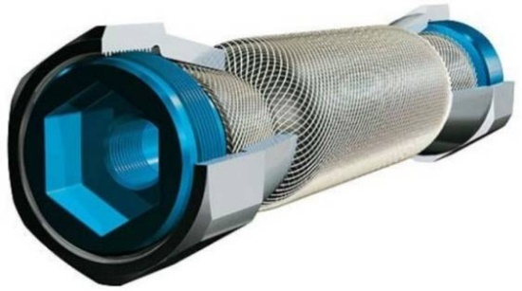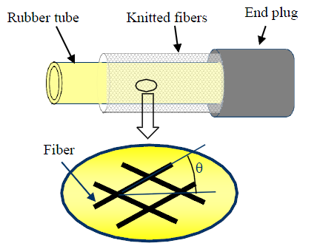
图2.1 图题
（new times roman编号，中间只有一个点，没有空格，编号与题目空格1个）
进入21世纪以后，人口老龄化已经成为世界性的现象。中国于2002年进入老龄化阶段，2014年国内老龄人口比例为9.18%，高于世界平均水平8.1%^{[3]}。（注意，我这里用的是交叉引用）
公式：（关于公示一定要注意，整体复制粘贴过去以后，修改公示内容即可，编号不用管，制作表格可以方便的居中，也可以独立使用交叉引用，表格可以设置成无色表框，或者白色，后者搭配灰色或者浅绿色背景可以看得出来边框，两者均不影响打印效果）
(2.1)
于系统(2.1)（注意，我这里用的是交叉引用），这里对系统(2.1)（注意，我这里用的是交叉引用）作如下三点假设：
(2.2)
其中，x为。。

现给系统加入表2.1（注意，我这里用的是交叉引用）中的几种系统扰动。
表2.1 图表
 | 表达式 | 重复特性 | 时间轴特性 | 迭代轴特性
 |  | 重复 | 低频 | 定值
 |  | 重复 | 高频 | 定值
 |  | 重复 | 随机 | 定值
 |  | 非重复 | 低频 | 低频
 |  | 非重复 | 高频 | 低频
 |  | 非重复 | 低频 | 高频
 |  | 非重复 | 随机 | 随机

本章小结
。。。。

研究内容二
在上一章研究了。。。，本章将。。。。，起到承前启后的作用。

XX算法

基本原理

本章小结
本章开始首先介绍了。。。

研究内容三
在上一章研究了。。。，本章将。。。。，起到承前启后的作用。

研究内容三

总结与展望

总结
本文主要研究了。。。

展望
下一步的工作可以从以下几个方面开展。。。

参考文献（红色为容易出错的地方）
- 杜丽筠, 杜丽筠, 杜丽筠, 等. 利用普罗尼滤波技术进行含气性预测研究[J]. 海洋地质动态, 2008, 24(5): 31-34.
文献类型：中文期刊
格式：作者. 文献名[J]. 期刊名，年份，卷(期):开始页码-结束页码
说明：1) 作者大于3人时，第4人开始省略，同时用“等”；2）作者、文献名及末尾“.”，其他应该是“,”。
- 陆基孟.地震勘探原理[M]. 北京: 石油工业出版社, 1982.
文献类型：中文书籍
格式：作者. 书名[M]. 出版地: 出版社，年份
说明：1) 不要遗漏出版地
- 杨再立. 地震勘探在查找深部煤矿中的应用研究[D]. 上海: 东华理工大学, 2013.
文献类型：中文学位论文
格式：作者. 论文名[D]. 所在地: 学校，年份
说明：1) 不要遗漏所在地
- Xingyao Y, Zhaoyun Z, Guochen W, et al. Research on seismic fluid identification driven by rock physics[J]. Science China Earth Sciences, 2015, 58(2): 159-171.
文献类型：英文期刊
格式：作者. 文献名[J]. 期刊名，年份，卷(期):开始页码-结束页码
说明：1) 作者大于3人时，第4人开始省略，同时用“等”；2）作者、文献名及末尾“.”，其他应该是“,”；3）作者应该是完整名字在前、缩写姓氏在后；4）文献名只有第一个单词首字母大写，期刊名所有单词首字母大写。
- Dalal N, Triggs B. Histograms of oriented gradients for human detection[C]. 2005 IEEE Computer Society Conference on Computer Vision and Pattern Recognition (CVPR’05), 2005: 886-893.
文献类型：英文会议论文
格式：作者. 文献名[C]. 会议名，年份:开始页码-结束页码
说明：1) 可以不用列举会议举办地等信息

致谢
楷体

附录
Prony变换算法主要实现代码：
%% 数据准备
clear;
clc;
format long

